Cordillera de Darwin


Cordón Navarro“Cientos de picos, de cándidos macizos caprichosamente cubiertos de hielo, gallardas agujas de granito y exquisitos jamás escalados, aún siguen envueltos en el misterio de sus cielos sombríos y tempestuosos”

(A. M. De Agostini)

Al momento de planificar nuestra expedición de verano, decidimos visitar la Cordillera de Darwin e ir en busca de nuevas cumbres en nuestra impresionante Patagonia. Decidimos entrar por el Cordón Navarro, ubicado al sur del Seno de Agostini, por ser uno de los lugares menos explorados de esta espectacular cordillera, cuyo nombre es en memoria del Naturalista Británico, Charles Darwin, quien integró una expedición hidrográfica a cargo del mando inglés Robert Fitz Roy en 1834. Es la continuación de la Cordillera de los andes en los desolados parajes de la Península Brecknok, al sudoeste de la Isla de Tierra del Fuego. Está integrada por un complejo grupo de montañas, que sobresalen de un enrome campo de hielo, del que se desprenden innumerables glaciares hacia su periferia.
Posee algunas cumbres que fácilmente alcanzan los 2000 msnm, como es el caso de los montes Sarmiento, Luis de Saboya, Italia, Francia, Della Vedova, Roncagli, Bove y el Darwin, el más alto de los Andes Fueguinos , con 2435 msnm.
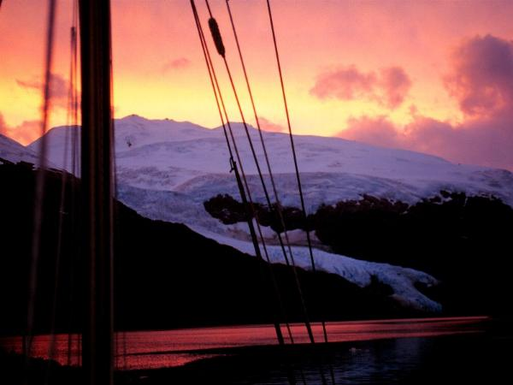
Este impresionante escenario natural era el lugar perfecto para realizar una nueva aventura. Buscamos entrar por un lugar que fuera prácticamente virgen y por ende donde tuviéramos la posibilidad de realizar primeras ascensiones y a la vez documentar la zona mediante la creación de un registro fotográfico y fílmico del lugar. Consejos de marinos privados y algunos turistas que han navegado por la zona, nos recomendaron que el lugar que más nos interesaría era el Seno de Agostini, donde se ubica el Cordón Navarro, importante sector de la cordillera que no presentaba registro de expediciones anteriores. Una vez decidido el lugar comenzamos nuestra campaña.
La documentación de la zona se hizo basándose en la lectura de relatos hechos por el padre Alberto María De Agostini y también con la interpretación de fotos aéreas y cartas marítimas ya que no está disponible información cartográfica detallada de esta zona.
El equipo se juntó nuevamente y mediante una buena planificación de expedición logramos decidir el lugar donde deberíamos realizar la actividad. La logística era similar a la de expediciones anteriores, pero esta vez, debido a nuestras intenciones de realizar un documento fílmico del lugar nos obligó a aprender bastante sobre el tema y también a usar y cargar diferentes tipos de batería y un panel solar que fueron nuestras principales fuentes de energía. Conseguimos el apoyo de Luggage, quienes nos diseñaron la vestimenta que nos permitió mantenernos lo más secos posible en un lugar como este.
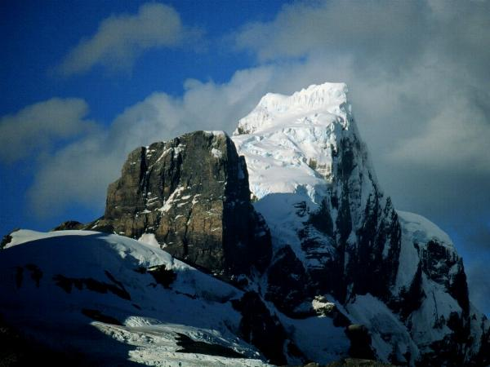
Una vez juntado el material, equipo de escalada y la comida donada por LIDER, que en total sumaban cerca de una tonelada, la enviamos a Punta Arenas. Sólo faltaba coordinarse con la Armada de Chile, Institución que nos brindó todo su apoyo y profesionalismo para lograr con éxito nuestra expedición. Nos ayudaron tanto con el traslado y también con una constante preocupación que tuvieron con nosotros y nuestra seguridad. Importantes fueron los esfuerzos de la tripulación de la Patrullera Ona comandada por el teniente Segundo Javier Mardones Hennicke quines nos trasladaron a la cordillera y también del Capitán Julio Silva Cunich y la tripulación de la Elicura, como la coordinación en tierra de los Capitanes de Corbeta Abel Weber y Rodrigo Lledó y del Sargento Primero René Araya Perez, quienes en un esfuerzo en conjunto nos brindaron todo su apoyo para gestar con éxito nuestra expedición.
Tras 6 horas de navegación desde Punta Arenas, habiendo cruzado el Estrecho de Magallanes continuamos rumbo al sur por el Canal Magdalena, hasta entrar al Fiordo Keats, lugar donde se encuentra el imponente Cerro Sarmiento. Nuestro viaje continuó hacia el Este por el hermoso Seno de Agostini, descubierto en 1913 en un viaje exploratorio por Alberto M. De Agostini y el naturalista J.B. De Gasperi, quienes determinaron que el Cordón Navarro “comienza inmediatamente desde el Seno Martínez y se prolonga hacia levante entre el Seno De Agostini y las recortaduras de los canales sud-occidentales de la Tierra del Fuego, está toda ella recubierta por un espeso manto de nieve y hielo, desde el que bajan numerosos glaciares a lo senos Martínez y de Agostini”. (Esfinges de Hielo, Alberto M. De Agostini S.D.B.).
Una vez en el lugar, encontramos el valle en el cual habíamos decidido desembarcar. La decisión fue tomada con apoyo de Agustín Vezzani, gran conocedor de la zona debido a sus frecuentes viajes por este Seno. Sus consejos y también los relatos encontrados que hablaban de este lugar como el valle de las hadas debido a su encanto y hermosura, avalado por criterios técnicos, nos inclinaron a decidirnos por él para desembarcar y montar nuestro campamento base.
El lugar era ideal, a sólo 300 metros de la playa instalamos un gran campamento base el cual era el refugio perfecto para soportar el constante mal tiempo con el que la cordillera nos había recibido. Estábamos instalados al norte del valle que corre de norte a sur y corta el Cordón Navarro en dos grandes bloques, uno hacia el oeste y otro hacia el este, donde se encuentra el imponente glaciar Serrano visitado principalmente por turistas extranjeros en grandes embarca-ciones. Estratégicamente este lugar es muy bueno ya que nos permitía instalar un buen campamento base y a la vez, intentar cumbres en ambos lados del cordón, lo que finalmente nos permitió ascender cuatro diferentes cerros en esta zona.
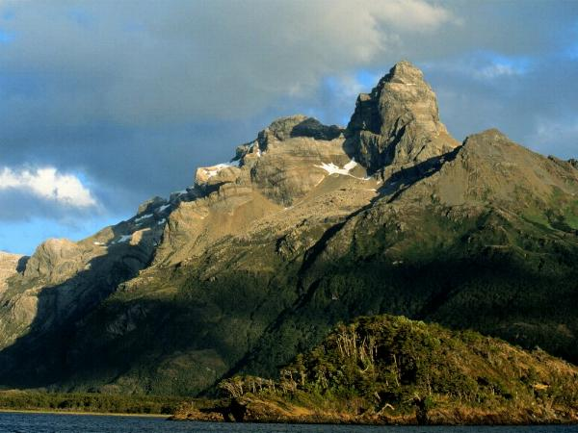
Los primeros días son de adaptación. Sabíamos que por estos días andaba una expedición inglesa por este lugar y que tenían objetivos similares a los nuestros, es decir, lograr la mayor cantidad de ascensiones. Una vez instalado nuestro campamento comenzamos la exploración. Olivers y Juan Pablo se acercaron al primer glaciar que se desprende del sector poniente del cordón e incluso se encontraron con la expedición inglesa. Ellos habían llegado 3 días antes que nosotros y ya tenían instalado su campamento alto. Toto, Gabriel y la Pachi se internaron hacia el sur por el valle mientras que Camilo y yo ascendíamos por una ladera de bosques hasta alcanzar un filo que nos llevaría días más tarde, a nuestra cumbre. El pollo se quedó en el campamento base recuperándose de un dolor de rodillas y aprovechando el día de hacer antiboots para nuestros crampones. A la vuelta de nuestra exploración se despejó y pudimos ver algunos cerros con los que ya comenzábamos a soñar.
El 3 de febrero realizamos nuestro primer porteo. El desconocimiento del lugar nos llevaba a realizar prácticamente apuestas de lo que íbamos hacer. Esta vez decidimos tomar las mochilas con 14 días de comida para todos y parte del equipo de escalada para intentar colocar un campamento por sobre la línea del bosque antes de llegar a los hielos. Abrimos un sendero por el bosque y llegamos con nuestro equipo hasta el portezuelo alcanzado el día anterior. Dejamos nuestras cosas y establecimos nuestro primer contacto telefónico ya que contamos con la ayuda de Latincom, empresa que nos prestó un teléfono satelital Nera, con el cual siempre estuvimos comunicados, por una posible emergencia y también para hacer reportes semanales de nuestra condición.
Llevamos 4 días en este lugar y en realidad no ha existido ningún día en que no llueva. Al principio no nos preocupó mucho ya que siempre se espera una ventana de buen tiempo. Finalmente, podemos decir que de los 30 días que estuvimos en la Cordillera, no hubo 24 horas de buen tiempo, es decir, llovió absolutamente todos los días. En un principio no hubo mucha actividad debido a la lluvia y sobre todo al frió que podíamos sentir. Estuvimos algunos días en el campamento base, recorrimos un poco más e incluso escalamos en hielo todo un día esperando mejor tiempo. Finalmente nos dimos cuenta que si continuamos esperando, nos quedaríamos eternamente en el Campamento Base.
El 8 de febrero, decidimos movernos cerro arriba. Dejamos nuestro Campamento Base y seguimos el sendero que días antes habíamos marcado en nuestro porteo. Fue un día pesado y largo. El clima, para variar es inestable pero logramos llegar bien física y anímicamente al lugar donde instalamos nuestro Campamento 1. Si bien es cierto el lugar no es de lo mejor, debido a lo anegado del suelo de humedad, está bastante protegido del viento y la nieve. Lo que si es un acierto es la espectacular vista que hay desde este campamento. Hacia el norte vemos el Seno de Agostini y montes espectaculares como son el Buckland, Sella, Aosta y Giordano, de una estructura y belleza indescriptibles.
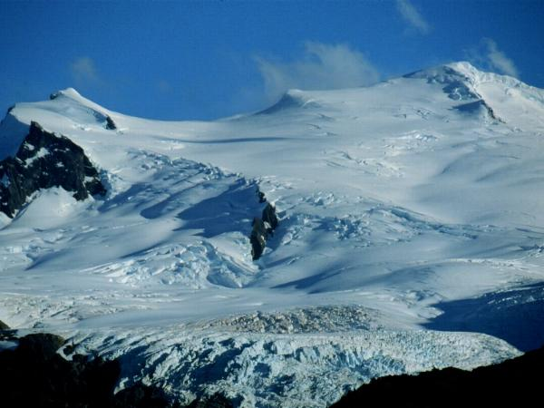
El cambio de ambiente nos hizo muy bien. Abajo quedó el valle y el campamento base. A partir del 9 de febrero comienza una aventura más de montaña. Salimos del campamento 1 con intenciones de ver qué hay más arriba. Llevamos 10 días en el lugar y aunque parezca extraño, no sabemos qué hay realmente. La ascensión nos llevó hasta el depósito de equipo que habíamos dejado días antes unos 300 metros más arriba que nuestro campamento 1. El clima cambiaba durante todo el día, pero nos permitió avanzar rápidamente por el filo de este desconocido cerro. Tras caminar un par de horas y de aguantar un fuerte viento llegamos a un lugar maravilloso. El cielo se despejó a ratos y por fin logramos entender dónde estábamos. Nos rodean una cantidad de cerro de formas y alturas muy diferentes que en conjunto dan una sensación de tranquilidad y majestuosidad de un lugar que no ha sufrido la intervención humana. Esta sensación nos invita a continuar buscando camino para nuestra primera cumbre. Escogimos un lugar seguro donde planificamos instalar un segundo campamento. Un poco por entretención comenzamos a construir una pequeña cueva de hielo la que ocuparíamos en caso de emergencia. Tras un rato de descanso volvimos a nuestro campamento.

En Busca del Fantasma
(1365 m.s.n.m. S54°35´46.9´´, W070°18´36.4´´) 10 de Febrero y comienza nuestra primera ascensión. Camilo y el Pollo salen primero y amplían la cueva mientras que el resto nos dividimos los roles. Algunos portean equipo y comida desde el depósito hasta la cueva, otros continúan ampliando la cueva ya que el mal tiempo sencillamente no permite que armemos carpa. La seguridad de una cueva de hielo es mucho mayor, en estas condiciones que una excelente carpa. El resto continúa abriendo ruta y averiguando qué hay más arriba. Día tras días se repite lo mismo hasta que el 11 de febrero se logra nuestra primera cumbre. La denominamos Mirador del Fantasma (1.200 m.s.n.m. S54°34´46.1, W070°18´38.4´´) ya que desde ella se podía ver una preciosa cumbre un poco más al sur, la cual se escondía continuamente tras las nubes. Seguía por estos días el mal tiempo y la visibilidad en la montaña es casi nula. “En condiciones extremas de visibilidad (no más de 50 metros) avanzamos durante una hora y de repente una nube se corrió y dejó ver el cerro, lo aprendimos de memoria y continuamos hasta llegar a los picachos que terminaban en la cumbre. Ahí sin poder ver mucho escalamos hasta lo más alto” (Gabriel Rojas), de esta manera logramos nuestra primera ascensión.
Días más tarde y también bajo un sistema de turnos logramos conquistar esta cumbre, la más alta de esta parte del cordón bautizándola como Fantasma. En un principio pensamos que era una primera ascensión, pero los ingleses, siguiendo otra ruta, que iba por el sur, habían llegado unos días antes hasta su cumbre. Esto lo pudimos verificar comprobando las coordenadas de los GPS, herramientas aportadas por CIENTEC, las cuales son fundamentales en este tipo de expediciones.
Tras haber conquistado esta cumbre y al ver que en la parte Oeste del Cordón habían un par de montañas espectaculares y una vez que estábamos todos nuevamente en buenas condiciones físicas, ya que Olivers y yo habíamos tenido problemas en nuestros tobillos algunos días atrás, iniciamos nuestra segunda etapa. El 19 de Febrero Camilo, J.P y la Pachi bajaron al valle y alcanzaron el campamento base, llevándose la sorpresa que los zorros habían destruido casi todo en el lugar. (Carpas, bolsos, mochilas y todo cuanto había en el base). Una buena noticia la había traído el Terra Australis, quienes nos habían dejado en nuestro campamento un aceite de 2T que olvidamos en Punta Arenas, el cual era fundamental para que pudiéramos ocupar nuestro Zodiac, el cual fue muy importante los últimos días de expedición, para la exploración marítima y generación de material fotográfico y fílmico.
Hacia el Fondo del Valle. El 23 de febrero nos encontrábamos todos en el campamento de la Laguna en el fondo del valle. Estábamos bastante preocupados ya que sólo nos quedaban 7 días de expedición y no habíamos hecho muchas cumbres. El clima estaba un poco mejor pero de todos modos llueve todos los días. Los días previos habíamos dejado la cueva y el campamento 1 con la intención de encontrar acá mayores posibilidades de ascensiones. Así el 24 de febrero nos separamos en tres cordadas y fue un día bastante especial. El clima había mejorado y nos dimos cuenta que podíamos y debíamos intentar más cumbres. Gabriel, Toto y Olivers partieron a un cerro que denominamos Loma Larga debido a su gran parecido con el de la zona central, alcanzando su cumbre casi al atardecer
(1025 m.s.n.m. S54°36´50.0´´, W070°23´28.1´´). Camilo, Juan Pablo y la Pachi montaban un campamento alto en el cerro mas grande del Cordón, cual superaba los 1700 m.s.n.m. y que es una belleza de montaña. Sebastián y yo alcanzábamos durante la tarde de este día otra cumbre (1173 m.s.n.m. S54°33´39.4´´, W070°21´45.5´´). Es importante mencionar que siempre estuvimos comunicado gracias al aporte realizado por Gallyas quienes nos apoyaron con radios con las cuales podíamos saber como estaban nuestros compañeros.
Al anochecer nos juntamos los 5 en el campamento de la laguna bajo una fuerte lluvia, a la espera de nuestros compañeros que se encontraban descansando en las faldas del cerro que intentarían más tarde. El siguiente día, 25 de febrero fue una larga espera. El tiempo estuvo realmente malo y sólo nos quedamos en el campamento a la espera de lo que pasara con la cordada de ataque. No queríamos bajar por el valle hasta asegurarnos que se encontraran bien. Finalmente el 26 mejoró un poco el clima y Camilo con Juan Pablo y la Pachi decidieron intentar cumbre. Cerca de las 15:30 salen por la radio diciendo que no pueden seguir subiendo ya que se encontraban en la cumbre (1730 m.s.n.m. S54°33´59.4´´, W070°24´07.2´´). El cerro más espectacular de este cordón había cedido su cumbre, el que nos impresionó muchos días atrás nos había dado la posibilidad de llegar hasta su cima. Desde este punto se pudo establecer comunicación radial con Agustín Vezzani que el día siguiente venía por los Ingleses y también con buques que andaban cerca de Punta Arenas, es decir, 180 Km más al norte.

Estábamos felices, a pesar del constante mal tiempo, pudimos lograr objetivos bastante importantes, como son haber escalado 4 cerros, dos de ellos en primera ascensión, ya que la expedición inglesa logró dos antes que nosotros, pero también nos llevamos una gran satisfacción tras haber explorado un lugar sencillamente maravilloso y virgen, haber conocido durante 30 días este sector de la cordillera es ha sido una experiencia espectacular.

Por Eugenio Guzmán L.

